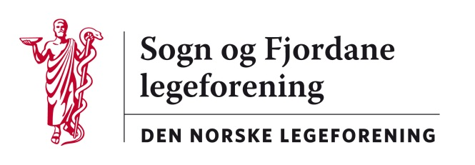

Referat frå til styremøte 28. november 2013, Skei hotell kl 17-20

Desse møtte: Jan Ove Tryti, Camilla Savland, Annelise Skeie, Leiv Erik Husabø,
Ronny Cassells. Ole Magnus Kapstad var med på første del av møtet

Sak 42/13: Godkjenning av referatet frå styremøtet 17.oktober 2013.
Referatet vart godkjent.

Sak 43/13: Nytt frå kurskomiteen:
Det vert arbeidd med fylgjande kurs i 2014: Grunnkurs B 31.mars- 4.april, Førde,
Gynekologikurs i Fjærland i august. Skulderkurs ? 12/9 i samband med årsmøtet 2014. Elles muligens kurs innan pediatri.
Nytt frå styremedlemene:
Referat frå tariffkonferanse AF, 2 møte om beredsskap, sjukeheimsforum, kurs for tillitsvalde.

Sak 44/13: Planlegging av styreseminar vinteren 2014:
Framlegg om styremøte på Sunnfjord hotell fredag 31/1 kl 1800. Middag med gjester kl 2000. Laurdag føremiddag seminar med styret og inviterte frå sentralsjukehuset og evt andre. Tillitsvalde OF og YLF får nøkkelrolle.
Tema: Arbeidssituasjonen for legane på sjukehus. LIS i mottak. Legebemanning 2020. Rekruttering. Andre tema.
Leiar og OF og YLF førebur

Sak 45/13: Val av web-redaktør: Jan Ove Tryti undersøker om dette er noko han kan ta på seg. Svar på neste styremøte.

Sak 46/13: Høyringar . Til diskusjon. Ingen vedtak.

Sak 47/13: Møteplan styremøte 2014. Neste møte fredag 31/1-2014. Resten av møteplan 2014 utsett til då.

Sak 48/13: Andre saker:
Camilla tok opp at det er tidkrevande å følgje prosedyrar ved tvangsbehandling på sjukeheim. Ulike erfaringar vart diskutert.

Ref.: Leiv Erik Husabø

